SUN YAT-SEN UNIVERSITY

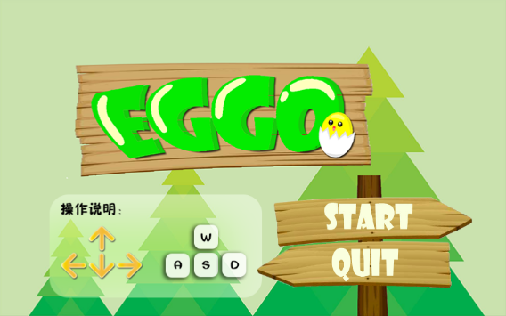

软件设计文档（SDS）

项目名称：EGG GO
项目简称： EGGO
组长： 13331047 方弼清
成员： 13331015 陈庆锋
13330000 郭路文
13330000 李锴莹
13330000 杜云龙
13330000 方毓臣
SUN YAT-SEN UNIVERSITY

开发规划
2.

1.1 开发人员
角色 | 主要职责 | 人员名称
组长 | 项目全面负责  代码编写 | 方弼清
成员 | 代码编写 | 杜云龙
成员 | 代码编写 | 方毓臣
成员 | 文档编写 | 陈庆锋
成员 | 文档编写 | 李锴莹
成员 | 文档编写 | 郭路文

1.2 开发环境和工具
代码开发工具
工具 | 版本
Microsoft Visual Studio | 2013
cocos2d-x | 3.4

项目管理工具
工具 | 地址
Gitlab | https://github.com/LoungDd/Eggo

技术选择理由
1：跨平台。IOS，安卓，winPhone三平台，只需要少量的代码改动就可以移植过去
2：可以纯脚本开发（JS与Lua），开发门槛低，快速开发，移植也更方便
3：与Unity3D相比，相对轻量级，打出的包小
4：用户群多，遇到开发问题在论坛可以找到答案
5：对于移动平台游戏所需的功能，引擎都支持,包括最关心的热更新，第三方SDK接入
6：周边工具齐全

SUN YAT-SEN UNIVERSITY

游戏设计

2.1 术语表
术语 | 定义 | 功能

